Отчет о выполнении
практической работы 3
Выполнил студент группы ИП-23-3 Каменский Илья

Цель и полученный результат
Цель работы — связать таблицы базы WonderShoes, сохранить диаграмму и SQL-выгрузку, добавить служебных пользователей и оформить общую форму приложения и окно входа. Созданы пять внешних ключей, ParentForm и интерфейс LoginForm. База и приложение проверены в Windows с использованием JetBrains Rider.

Исходные материалы
Использованы документы 1022_000–1025_000, 2000_000, 2001_000 и 2003_000 из папки 3. Основой послужили проект и заполненная база kamenskiy_wondershoes из практической работы 2. Логотип, иконка приложения и изображение корзины взяты из материалов первой работы. Оформление отчёта основано на отчёте о работе 1.

Создание связей между таблицами
Для всех шести таблиц сохранены первичные ключи int IDENTITY(1,1). Добавлены пять внешних ключей с проверкой существующих данных. Связи не отключены и считаются доверенными SQL Server, что подтверждается значением false в столбце «Не проверен» на рисунке 1.
Внешний ключ | Ссылается на
OrderProduct.ProductId | Product.IdProduct
OrderProduct.OrderId | Order.IdOrder
Product.ManufacturerId | Manufacturer.IdManufacturer
Order.UserId | User.IdUser
ProductSize.ProductId | Product.IdProduct
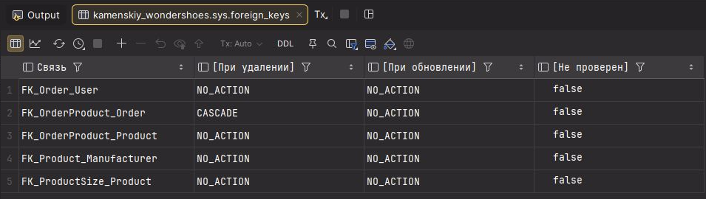
Рисунок 1. Пять внешних ключей и правила удаления и обновления

Диаграмма базы данных
После обновления метаданных построена диаграмма шести таблиц с пятью связями (рисунок 2)
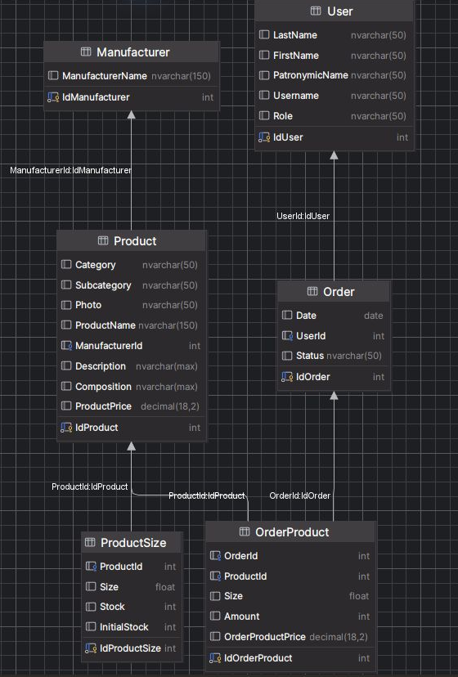
Рисунок 2. Фактические таблицы и связи базы в диаграмме

Служебные пользователи
После сохранения выгрузки добавлены четыре записи User с идентификаторами 21–24 (рисунок 3)
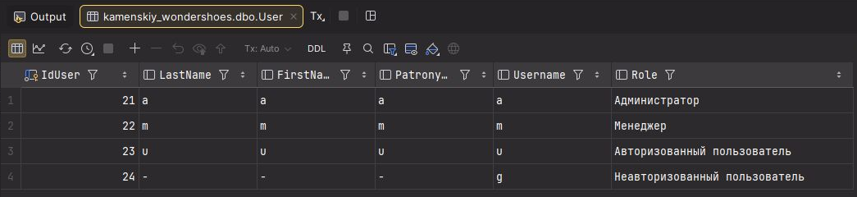
Рисунок 3. Служебные пользователи и их роли в таблице User.
Итоговые количества приведены в таблице.
Таблица | До служебных записей | После добавления
User | 20 | 24
Manufacturer | 16 | 16
Product | 31 | 31
ProductSize | 260 | 260
Order | 10 | 10
OrderProduct | 30 | 30

Общая форма ParentForm
В AppForms создана базовая форма ParentForm с белым фоном, шрифтом Calibri 8,25 пт и иконкой logo.ico. В защищённый splitContainer1 помещены две горизонтальные панели. Контейнер заполняет форму, разделитель закреплён на расстоянии 90 пикселей. Верхняя панель имеет цвет #D2F6E7.
В шапку добавлены logoPictureBox 50 × 50 с исходным логотипом logo.png, полужирный titleLabel и кнопка «Назад» с цветом #70B2AF, отступом 20 и курсором Hand. Справа расположены пустые fullNameLabel и roleLabel друг под другом; AutoSize отключён, выравнивание — TopRight. Ниже кнопки находится cartPictureBox 30 × 30 с ресурсом cart.png и Visible = false.
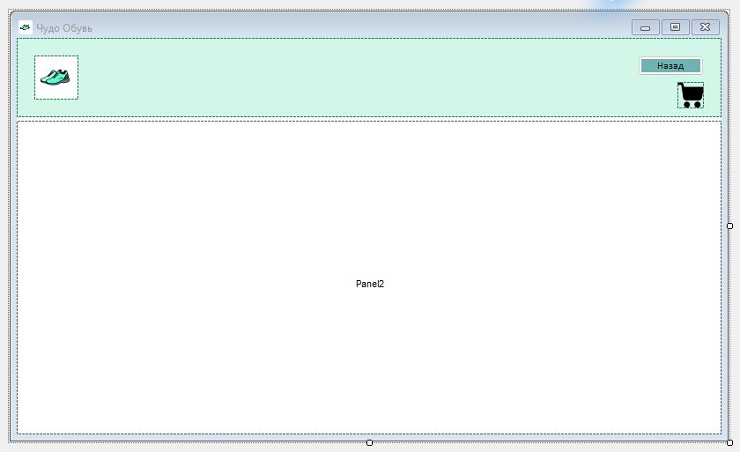
Рисунок 4. Общая форма ParentForm в дизайнере.
На рисунке 4 показано проектирование формы. Дизайнер отображает корзину для редактирования, хотя её свойство Visible в программе равно false. Кнопка и подписи закреплены относительно правого верхнего края.

Общие свойства и методы
EntityId хранит идентификатор сущности и изначально равен -1. Метод HideBackButton скрывает кнопку возврата. Метод SetTitle обновляет titleLabel и заголовок окна. При событии FormClosed вызывается Application.Exit(), чтобы закрытие формы завершало приложение. Реализация показана на рисунке 5.

Реализация поведения базовой формы
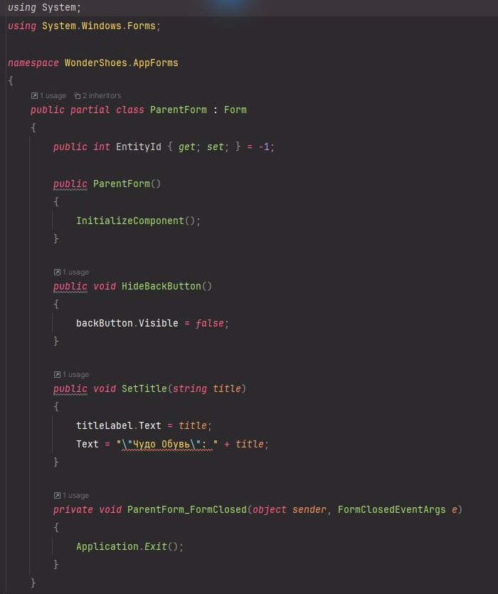
Рисунок 5. EntityId, HideBackButton, SetTitle и обработчик FormClosed.
LoginForm наследует ParentForm. В её конструкторе после InitializeComponent вызваны HideBackButton() и SetTitle("Вход"). Благодаря наследованию оформление шапки и общее поведение формы определяются в одном месте.

Оформление и запуск формы входа
В нижнюю панель LoginForm добавлены надпись «Логин», поле usernameTextBox с BorderStyle = FixedSingle и кнопка «Вход» под полем на ширину центральной группы. Кнопка «Гость» размещена справа снизу с отступом 20 пикселей. Цвет и курсор кнопок совпадают с кнопкой «Назад». Размещение в дизайнере показано на рисунке 6.
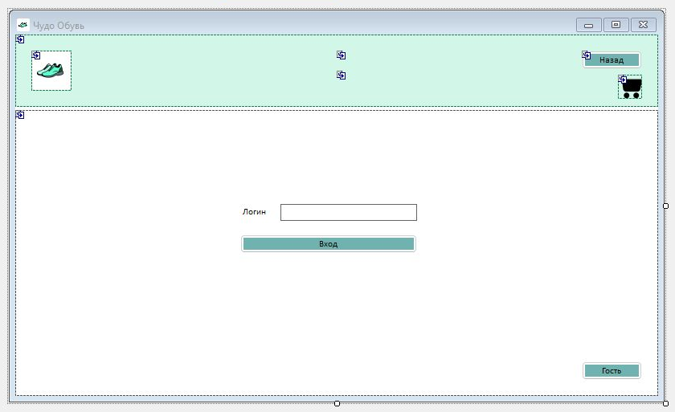
Рисунок 6. Элементы LoginForm и унаследованная шапка в дизайнере.
Выполнены сборки Debug и Release. После исправления локальных путей к библиотекам от прежней среды проект также собран и запущен из Rider. В рабочем окне заголовок изменён на «Вход», кнопка «Назад» и корзина скрыты. После закрытия формы процесс завершился с кодом 0 (рисунок 7).
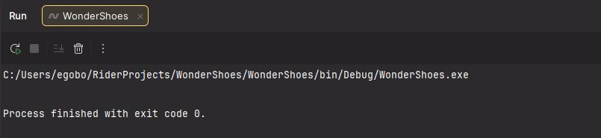
Рисунок 7. Успешное завершение запущенного приложения.

Проверки и вывод
Проверены шрифт, фон и высота шапки, встроенные изображения, начальное значение EntityId, подписи и граница поля ввода. При увеличении окна высота шапки остаётся 90 пикселей, а отступы кнопки «Гость» сохраняются. Проверка закрытия формы пройдена.
Выполнен этап практической работы 3: созданы связи и диаграмма базы, сохранена воспроизводимая выгрузка, добавлены служебные пользователи и оформлены ParentForm и LoginForm. Обработка входа и переходы между формами в этот этап не входят.

